EVALUASI DRAINASE JALAN SIDODADI
KOTA SANGATTA KABUPATEN KUTAI TIMUR

DWI SUJARWOKO
13.11.1001.7311.092

ABSTRAK

Kota Sangatta merupakan daerah perkotaan yang sedang berkembang, sesuai fungsinya sebangai ibukota Kabupaten Kutai Timur dan pusat perekonomian daerah. seiring dengan perkembangan kota,terutama juga perkembangan daerah pemukiman dan perekonomian, seperti kota yang lainnya juga Sangatta mempunyai masalah padatnya pemukiman dan berkembang pesat nya jumlah penduduk, hal ini bersangkutan dengan infrastruktur pembangunan seperti drainase perkotan.
Ada beberapa daerah di Sangatta yang merupakan daerah dataran rendah,dan terlebih lagi cukup banyak nya daerah rawa dan sungai-sungai kecil di sebagian daerah di Sangatta yang juga tidak sedikit daerah rawa yang telah beralih fungsi menjadi daerah perumahan dan sungai-sungai yang menjadi dangkal karena banyaknya limbah penduduk yang menumpuk di dasaran sungai, bahkan banyak dari hutan yang telah di eksploitasi untuk ditambang batu baranya oleh perusahaan salah satunya perusahan PT. KPC (Kaltim Prima Coal), sehingga berkurang nya daerah yang menjadi tahanan air.
Dengan semakin bertambahnya jumlah penduduk dan juga magnet pekerjaan yang ditawarkan perusahaan batubara maka semakin banyak juga pembangunan yang akan di laksanakan di daerah Sangatta, sehingga itu juga jumlah dan dimensi drainase di daerah Sangatta juga harus sesuai dan bertambah juga dengan menyesuaikan dengan keadaan dan permasalahan banjir yang menjadi masalah di daerah Sangatta apabila hal tersebut tidak diperhatikan.
Seringnya terjadi banjir banyak di akibatkan oleh banyaknya daerah rawa yang juga berfungsi sebagai daerah resapan air telah tertutup dan di jadikan kawasan pemukiman dan banyak lagi, oleh karna itulah sebagian volume air yang harusnya dapat ditangkap oleh rawa menjadi tergenang dan kadang diperparah dengan drainase yang kurang baik sehingga menimbulkan banjir. Selain tidak mudah juga membutuhkan dana yang tidak murah untuk menangulangi banjir atau pun mengurangi banjir, karna masalah banjir ini dapat terjadi di setiap tahunnya.

PENDAHULUAN

- Latar Belakang
Kota Sangatta merupakan daerah perkotaan yang sedang berkembang, sesuai fungsinya sebangai ibukota Kabupaten Kutai Timur dan pusat perekonomian daerah. seiring dengan perkembangan kota,terutama juga perkembangan daerah pemukiman dan perekonomian, seperti kota yang lainnya juga Sangatta mempunyai masalah padatnya pemukiman dan berkembang pesat nya jumlah penduduk, hal ini bersangkutan dengan infrastruktur pembangunan seperti drainase perkotan.
Ada beberapa daerah di Sangatta yang merupakan daerah dataran rendah,dan terlebih lagi cukup banyak nya daerah rawa dan sungai-sungai kecil di sebagian daerah di Sangatta yang juga tidak sedikit daerah rawa yang telah beralih fungsi menjadi daerah perumahan dan sungai-sungai yang menjadi dangkal karena banyaknya limbah penduduk yang menumpuk di dasaran sungai, bahkan banyak dari hutan yang telah di eksploitasi untuk ditambang batu baranya oleh perusahaan salah satunya perusahan PT. KPC (Kaltim Prima Coal), sehingga berkurang nya daerah yang menjadi tahanan air.
Dengan semakin bertambahnya jumlah penduduk dan juga magnet pekerjaan yang ditawarkan perusahaan batubara maka semakin banyak juga pembangunan yang akan di laksanakan di daerah Sangatta, sehingga itu juga jumlah dan dimensi drainase di daerah Sangatta juga harus sesuai dan bertambah juga dengan menyesuaikan dengan keadaan dan permasalahan banjir yang menjadi masalah di daerah Sangatta apabila hal tersebut tidak diperhatikan.
Seringnya terjadi banjir banyak di akibatkan oleh banyaknya daerah rawa yang juga berfungsi sebagai daerah resapan air telah tertutup dan di jadikan kawasan pemukiman dan banyak lagi, oleh karna itulah sebagian volume air yang harusnya dapat ditangkap oleh rawa menjadi tergenang dan kadang diperparah dengan drainase yang kurang baik sehingga menimbulkan banjir. Selain tidak mudah juga membutuhkan dana yang tidak murah untuk menangulangi banjir atau pun mengurangi banjir, karna masalah banjir ini dapat terjadi di setiap tahunnya.
Secara umum ada beberapa hal yang berhubungan dengan banjir yang selalu terjadi di kota Sangatta adalah sebagai berikut:
- Dimensi ukuran drainase yang sudah ada tidak lagi bisa menampung jumlah air yang mengalir,
- Kurangnya daerah resapan air dan juga rawa-rawa yang ada di Sangatta sehingga air yang tidak tertampung di rawa atau sumur resapan menjadi tergenang di darah pemukiman atau jalan raya,
- Mendangkalnya sungai atau drainase di akibatkan menumpuknya lumpur dan sampah di Sangatta,
- Jauhnya jarak daerah genangan dengan daerah penampungan air seperti folder atau sungai sehingga cukup susah mengarahkan air genangan melalui drainase ke daerah tampungan air,
- Tidak mengalirnya dengan lancar air yang ke arah penampungan atau pembuangan air seperti sungai besar,
Untuk mengantisipasi dampak Negatif yang dapat ditimbulkan apabila terjadi banjir maka penelitian meninjau untuk mengevaluasi drainase Jalan Sidodadi yang kebetulan dalam tahap Pembangunan Jalan Riqid pada daerah tersebut.

- Rumusan Masalah Penelitian
Berdasarkan latar belakang maka di dapatkan rumusan masalah drainase yang ada di Sangatta dia antaranya adalah:
- Berapa besar debit yang dapat di tampung pada dimensi eksisiting yang ada ?
- Berapa besar Debit Banjir Rancangan kala ulang 5 dan 10 tahun yang terjadi ?
- Berapakah dimensi saluran drainase Jalan Sidodadi yang layak untuk Debit Banjir Rancangan 10 Tahun ?

- Batasan Masalah Penelitian
Adapun ruang lingkup pembahasan dari tugas akhir/skripsi Evaluasi Drainase di Jalan Sidodadi Kota Sangatta Kabupaten Kutai Timur ini adalah :
- Perhitungan Debit Banjir Rancangan berdasarkan data curah hujan dan mengambil faktor dimensi existing drainase yang sudah ada,
- Mendesain bentuk dari drainase yang sudah ada dan menganti dengan bentuk yang lain apabila dianggap tidak mencukupi.

- Maksud dan Tujuan Penelitian
  - Maksud
- Mendapatkan Debit yang dapat di tampung pada dimensi eksisiting yang ada
- Mendapatkan Debit Banjir Rancangan kala ulang 5 dan 10 tahun yang terjadi
- Mendapatkan dimensi saluran drainase Jalan Sidodadi yang layak untuk Debit Banjir Rancangan 10 Tahun

  - Tujuan
Adapun tujuan dari penulisan skripsi ini adalah:
- Mengetahui besar debit yang dapat di tampung pada dimensi eksisiting yang ada
- Mengetahui besar Debit Banjir Rancangan kala ulang 5 dan 10 tahun yang terjadi
- Mengetahui dimensi saluran drainase Jalan Sidodadi yang layak untuk Debit Banjir Rancangan 10 Tahun

- Manfaat Penelitian
Adapun manfaat dari penelitian ini adalah :
- Mendalami, memahami serta memperkaya khazanah ilmu pengetahuan dan pengembangan teknologi tentang drainase
- Sebagai bahan penelitan dengan menggunakan metode tertentu yang didapat dapat dari perkulihan dan menerapakan nya pada penelitian ini.

DASAR TEORI

- Pengertian Dasar Drainase
- Umum
Dalam bidang teknik sipil, drainase secara umum dapat didefinisikan sebagai suatu tindakan teknis untuk mengurangi kelebihan air, baik yang berasal dari air hujan, rembesan, maupun kelebihan air irigasi dari suatu kawasan atau lahan, sehingga fungsi kawasan atau lahan tidak terganggu. Hal tersebut juga merupakan suatu usaha untuk mengontrol kualitas air tanah dalam kaitannya dengan salinitas. Jadi, drainase tidak hanya menyangkut air permukaan tetapi juga air tanah (Sumber: Suripin, 2004:7).
Drainase adalah bangunan air yang berfungsi untuk menjaga kualitas air tanah dalam kaitannya dengan salinitas serta mengurangi kelebihan air yang berasal dari air hujan, rembesan dan hasil pembuangan air kotor sisa permukiman, sehingga kegunaan suatu kawasan atau lahan dapat dioptimalkan.
Perlunya diadakan pembuatan saluran drainase adalah untuk membuang akumilasi air yang berlebihan, baik yang berada pada permukaan tanah maupun yang berada pada lapisan permukaan bawah tanah. Cara pembuangan saluran diupayakan tanpa adanya kerusakan permukaan pada lapisan tanah, misalkan adanya erosi atau endapan.

- Unsur-Unsur Drainase
Daerah aliran adalah daerah tadah hujan yang melimpaskan air hujan yang jatuh kesautu aliran yang berbentuk saluran alami atau buatan.
Daerah tadah hujan disebut Daerah Tangkapan Air (Chathment Area). Bagian dari daerah tangkapan air adalah dareah aliran pada suatu profil penampang saluran, diaman air hujan yang jatuh akan mengalir melalui penampang profil saluran dengan luas daerah pengaliran yang diperhitungkan sesuai dengan kondisi permukaannya. Untuk luas daerah tangkapan air diberi tanda “A“ dengan satuan Ha.
Sedangkan angka perbandingan antara besarnya jumlah air yang akan dialirkan oleh suatu jenis permukaan terhadap jumlah air yang ada disebut “ Angka Pengaliran (Coeffesien Run Off) “ di beri tanda “ C “.
Curah hujan akibat faktor klimatologi seperti temperatur tekanan udar, kelembaban dan lain-lain akan terjadi pembentukan awan. Selanjutnya apabila keadaan memungkinkan akan terjadi hujan. Besarnya hujan tergantung pada keadaan cuaca. Banyakknya hujan yang jatuh dapt diukur dengan alat pengukur hujan (Rain Gauge). Jumalh hujan dalam mm tiap jam atau hujan yang jatuh dalam satu satuan waktu umunya disebut Intensitas Hujan.
Dalam perencanaan drainase dibutuhkan analisa intensitas hujan dalam berbagai masa ulang tertentu yang berhubungan dengan waktu yang diperlukan oleh butiran air untuk bergerak dari titik terjauh pada daerah pengaliran sampai ketitik pembuangan disebut Time Concentration. Gunanya adalah untuk memperkirakan berapa hujan yang mungkin terjasi (mm/jam) dalam sauatu waktu yang ditinjau. Apabila diperkirakna air hujan yang jatuh dalam skala besar, maka debit limpasan/debit banjir yang akan terjadi dapat dipakai sebagai pedoman untuk memperkirakan besarnya saluran yang akan dibuat.
Untuk memperoleh nilai intensitas hujan rencana pada suatu periode ulang tertentu dapat meggunakan analisa Frekuensi Gumbell, dibuat suatu garis lengkung yang menyatakan hubungan antara intensitas hujan dan lamanya pengamatan atau menggunakan rumus Mononobe. Hal ini biasanya disebut dengan “Analisa Intensitas Curah Hujan“

- Klasifikasi Drainase
- Berdasarkan Sejarah Terbentuknya
Menurut asalnya drainase dibedakan menjadi saluran alam (natural) dan saluran buatan (artificial). Saluran alam meliputi semua alur air yang terdapat secara alamiah di bumi, mulai dari anak selokan kecil dipegunungan, selokan kecil, sungai kecil dan sungai besar samapi ke muara sungai. Aliran air dibawah tanah dengan permukaan bebas jugadianggap sebagai saluran terbuka alamiah. Sedangkan saluran buatan adalah saluran yang dibuat manusia, seperti saluran pelayanan, saluran pembangkit listrik, saluran irigasi dan talang, parit pembuangan, pelimpah tekanan, saluran banjir, saluran pengangkutan kayu, selokan dan sebagainya, termasuk model saluran yang dibuat di laboratorium yang dibuat untuk penelitian. Sifat-sifat hidrolik saluran semacam ini dapat diatur menurut keinginan atau direncanakan untuk memenuhi persyaratan tertentu. (Sumber: Chow, 1984)

- Berdasarkan Letak Drainase
Berdasarkan letak saluran, dibagi atas :
- Drainase Muka Tanah (Surface Drainage)
Adapun pengertian drainase muka tanah menurut Suripin, adalah sebagai berikut :
Drainase permukaan ditujukan untuk menghilangkan air hujan dari permukaan jalan sehingga lalu lintas dapat melaju dengan aman dan efisien. Disamping itu juga untuk meminimalkan penetrasi air hujan ke dalam struktur (Suripin, 2004) .
- Drainase Bawah Tanah (Sub Surface Drainage)
Drainase bawah tanah berfungsi untuk membuang air yang masuk ke jalan sehingga jalan tidak rusak. Sedangkan Suripin menyatakan tentang pengertian drainase bawah tanah, yaitu :
Drainase bawah permukaan berfungsi untuk mencegah masukknya air dalm struktur jalan dan/atau menangkap serta mengeluarkan air dari struktur jalan (Suripin,2004)

- Berdasarkan Fungsinya
Berdasarkan fungsinya, dibagi atas :
- Single Purpose
Drainase yang fungsinya hanya untuk mengalirkan satu jenis air buangan.
- Multy Purpose
Drainase yang berfungsi mengalirkan berbagai atau banyak jenis air buangan, baik secara bercampur maupun bergantian.
- Berdasarkan Konstruksinya
- Saluran Terbuka
Saluran yang mengalirkan air dengan suatu permukaan bebas, baik itu air hujan, limbah rumah tangga maupun air kotor lainnya yang tidak mengganggu kesehatan lingkungan.
- Saluran Tertutup
Sedangkan saluran tertutup adalah saluran untuk (air yang mengganggu kesehatan lingkungan) atau untuk saluran yang terletak ditengah kota.

- Penggolongan Aliran Saluran Terbuka Dibagi Menjadi :
- Aliran Tunak
1. Aliran seragam, aliran yang tidak terganggu
2. Aliran berubah
- Aliran berubah lambat-laun
- Aliran berubah tiba-tiba
- Aliran Tak Tunak
1. Aliran seragam tak tunak (jarang)
2. Aliran tak tunak berubah tiba-tiba

- Fungsi dan Perencanaan Saluran Terbuka
Drainase perkotaan adalah ilmu drainase yang mengkhususkan pengkajian pada kawasan perkotaan yang erat kaitannya dengan kondisi lingkungan fisik dan lingkungan sosial budaya yang ada dikawasan kota tersebut.
Dari segi kuantitas fungsi drainase perkotaan dapat dikategorikan dalam 3 hal yaitu :
- Mengalirkan air hujan yang jatuh kepermukaan tanah kesaluran secepat mungkin, sehingga tidak menimbulkan genangan didaerah tersebut.
- Melindungi perkotaan terhadap kemungkinan masuknya genangan air pada saat turun hujan.
- Mengingat dinegara kita belum tersedia system sewerage, maka saluran drainase juga berfungsi sebagai tempat buangan limbah domestik.
Sedangkan permasalahan yang sering dihadapi dalam sistem drainase perkotaan adalah :
- Akibat Alam :
- Banjir pada sungai besar yang perlu adanya Flood control
- Pengendalian pada bagian muara atau garis pantai
- Intensitas hujan yang tinggi
- Akibat ulah Manusia
- Pengendapan dan sampah yang dibuang oleh masyarakat
- Kesulitan lahan untuk areal pengembangan sistem
- Kesulitan dana untuk Operasi dan Pemeliharaan (O dan P) belum ada retribusi khusus seperti pada sektor lain
- Kelembagaan pengelola sistem perlu ditingkatkan

- Geometrik Saluran
Geometrik saluran adalah suatu saluran yang penampang melintangnya tidak berubah-ubah dan kemiringannya dasarnya tetap, disebut saluran prismatik. Bila sebaliknya disebut saluran takprismatik.
Unsur-unsur geometrik adalah sifat-sifat suatu penampang saluran yang dapat diuraikan seluruhnya berdasarkan geometrik dan kedalaman aliran. Unsur-unsur ini sangat penting dan banyak sekali dipakai dalam perhitungan aliran.
- Lebar dasar aliran (b) adalah jarak horizontal pada suatu penampang.
- Kedalaman hidrolik (d) adalah rasio luas basah dengan lurus puncak.
- Tinggi saluran (h) adalah tinggi keseluruhan saluran.
- Tinggi jagaan (w) adalah tinggi jaga-jaga agar tidak terjadinya limpasan.
- Lebar puncak (T) adalah lebar penampang saluran pada permukaan bebas.
- Luas basah (A) adalah luas penampang melintang tegak lurus arah aliran.
- Keliling basah (P) adalah panjang garis perpotongan dari permukan basah saluran dengan penampang melintang yang tegak lurus aliran.
- Jari-jari hidrolik (R) adalah rasio luas basah dengan keliling basah.
- Kedalaman hidrolik (D) adalah rasio luas basah dengan luas puncak.

METODOLOGI PENELITIAN

- Lokasi Penelitian
Wilayah yang dipilih melakukan penelitian ini adalah Jalan Sidodadi Kota Sangatta kabupaten Kutai Timur. Lokasi ini dipilih dengan pertimbangan Peranan Sistem Drainase didaerah tersebut.
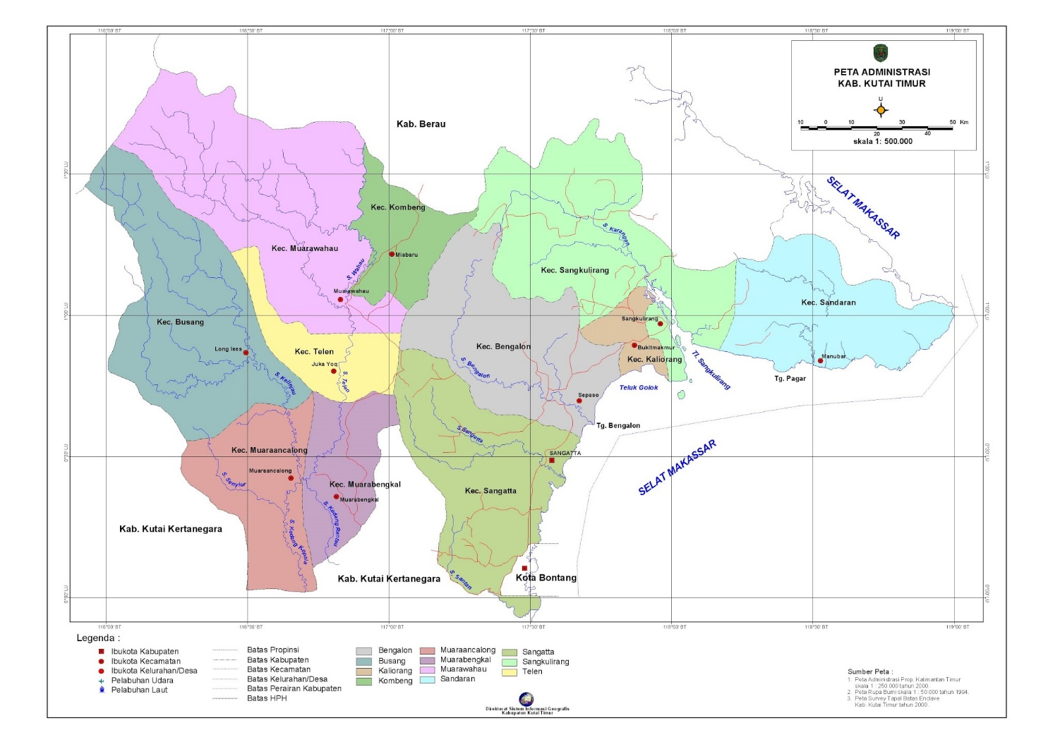

LOKASI
PENELITIAN

Gambar 3.1 Lokasi Penelitian.
- Populasi dan Sampel
Panjang Jalan Sidodadi 4.200 meter dan pada Jalan Sidodadi Kota Sangatta. panjang penanganan ruas drainase yang akan dikaji 2 saluran kiri-kanan jalan tersebut dengan panjangnya adalah 8.400 m Terlihat pada gambar 3.2.
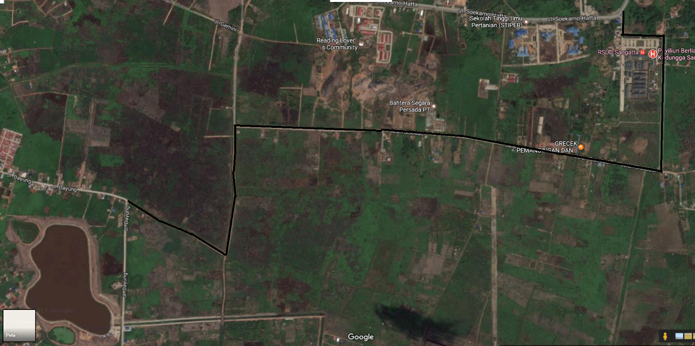
Panjang Saluran Penelitian

Gambar 3.2. Panjang Saluran Penelitian
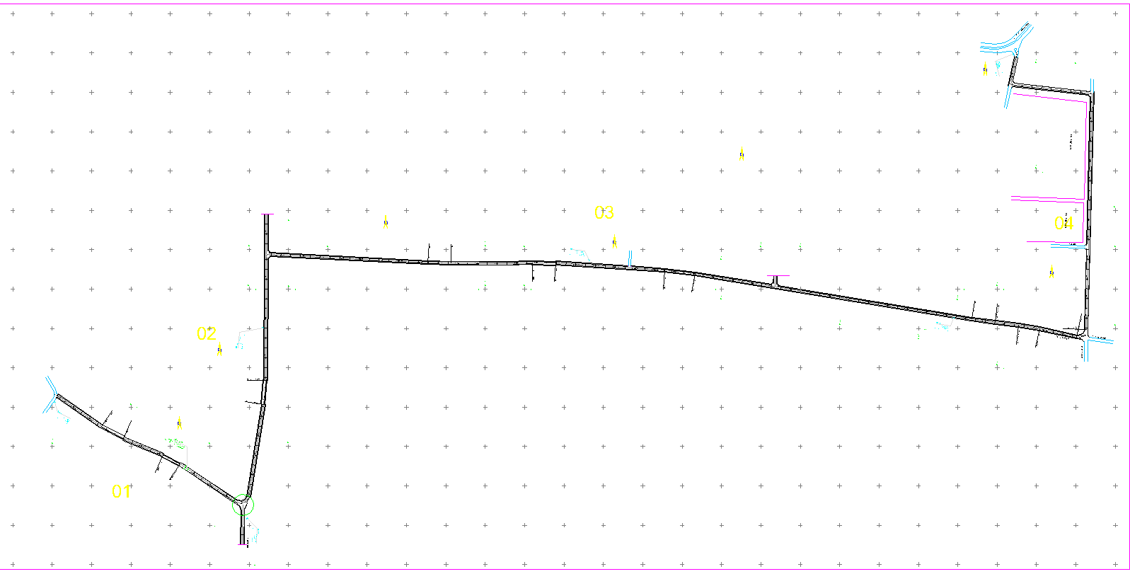

04
03

02
01

Gambar 3.3. Layout Saluran

Penijauan lapangan atau survey pendahuluan merupakan kegiatan awal dilapangan dengan maksud mengetahui kondisi lapangan, eksisiting, pemilihan lokasi untuk penempatan bangunan hidrolika dalam hal ini sisitem drainase, kawasan lingkungan, serta kondisi sosial dan budaya di lokasi perencanaan atau penelitian, dari hasil peninjauan lapangan, maka akan di ketahui kebutuhan secara langsung di lapangan.
Sedangkan Pengukuran topografi bertujuan untuk mengetehui kondisi dan panjang penanganan jalan dan drainase jalan berdasarkan analisis peta situasi, beda tingggi yang kemudian menghasilkan peta situasi, potongan memanjang,potonan melintang dari daerah yang diteliti
Berdasarkan hasil peninjauan dan kebutuhan lapangan, dalam penelitian ini dapat dilihat pada tabel dibawah ini.

Tabel 3.1. Dimensi Saluran Existing
Jalan Sidodadi | Arah Saluran | Station |  | L (m) | b (m) | h(m) | m (m) | Bentuk Saluran
Saluran 01 | kiri | 0+000 | 0+550 | 550 | 0,95 | 1 | 0,525 | Travesium
 | Kanan | 0+000 | 0+550 | 550 | 0,95 | 1 | 0,525 | Travesium
Saluran 02 | kiri | 0+550 | 1+200 | 650 | 0,95 | 1 | 0,525 | Travesium
 | Kanan | 0+550 | 1+200 | 650 | 0,95 | 1 | 0,525 | Travesium
Saluran 03 | kiri | 1+200 | 3+300 | 2100 | 0,95 | 1 | 0,525 | Travesium
 | Kanan | 1+200 | 3+300 | 2100 | 0,95 | 1 | 0,525 | Travesium
Saluran 04 | kiri | 3+300 | 4+200 | 900 | 0,95 | 1 | 0,525 | Travesium
 | Kanan | 3+300 | 4+200 | 900 | 0,95 | 1 | 0,525 | Travesium
Sumber : Pengukuran lapangan

- Desain Penelitian
Secara terinci langkah pengolahan data dapat di lihat pada Gambar Bagan Flowchart 3.3. berikut ini :

Gambar 3.4. Flowchart Langkah Pengolahan Data

- Teknik Pengumpulan Data
Dalam tahapan ini dilakukan kegiatan pengumpulan data yang diperlukan dalam studi ini. Pengumpulan data ini harus terencana dengan baik agar tepat sasaran dan efektif. Data yang dijadikan bahan acuan dalam pelaksanaan laporan tugas akhir ini dapat di klasifikasikan dalam dua jenis data, yaitu :

1. Data Primer
Dengan survey lapangan dapat dikumpulkan data–data primer yang dibutuhkan. Data primer yaitu data yang didapatkan di wilayah penelitian dari haril pengamatan dan wawancara secara langsung dengan pihak – pihak terkait. Teknik Pengumpulan Data Primer

2. Data Sekunder
Data sekunder adalah data yang didapatkan dengan mencari informasi secara ilmiah pada instansi ataupun lembaga–lembaga yang terkait dalam pengendalian banjir. Biasanya merupakan arsip – arsip lama maupun data – data kondisi terbaru.

- Teknik Analisa Data
Tahap analisa data yang diperlu dilakukan dalam penelitian ini adalah :
1. Analisa Hidrologi :
      - Analisa data curah hujan
      - Analisa curah hujan rata – rata
      - Analisa debit banjir
      - Analisa data dilapangan
2. Analisa Hidrolika :
      - Analisa saluran eksisting
      - Analisa dimensi saluran drainase
      - Mengetahui titik banjir dari masing – masing saluran

PEMBAHASAN

- Pengumpuan Data
  - Data Primer
Data yang langsung diperoleh dari lokasi penelitian yaitu pada Jalan Reel Sungai Keledang menuju 01 KananKota Samarinda adalah sebagai berikut :
a. Data pengukuran dimensi saluran drainase di Inventaris kemudian diambil saluran terbesar untuk dilakukan kajian pada daerah studi .
b. Panjang Saluran
c. Kemiringan Dasar Saluran, dan
d. bahan saluran Existing yang digunakan

  - Data Sekunder
Data Sekunder diperoleh dari sekitar lokasi penelitian dan data-data pendukung yang diperoleh dari instansi-instansi terkait di Kota Samarinda adalah sebagai berikut :
a. Data curah hujan maksimum 10 tahun terakhir dari hasil pengukuran pos terdekat yaitu stasiun BMG Temindung Kelas III Samarinda.
b. Peta Topografi 2017 dari Bidang Tata Ruang Dinas PU Prov. Kaltim.
c. Peta kontur di daerah Studi.

- Analisa Hidrologi
- Perhitungan Curah Hujan Rencana
Salah satu data sekunder yang diperlukan dalam perencanaan drainase adalah data curah hujan maksimum pada daerah penelitian yang diperoleh dari stasiun pencatat curah hujan PT. Kaltim Prima Coal (KPC) kabupaten Kutai Timur 10 tahun terakhir. Data curah hujan maksimum yang digunakan adalah mulai dari tahun 2007 sampai dengan tahun 2016.

Tabel 4.1 Data curah hujan maksimum (mm/hari)
No. | Tahun | Curah Hujan  Harian Maksimum (mm)
1 | 2007 | 171,6
2 | 2008 | 95,5
3 | 2009 | 70,6
4 | 2010 | 116,8
5 | 2011 | 124,4
6 | 2012 | 59
7 | 2013 | 257
8 | 2014 | 67
9 | 2015 | 116
10 | 2016 | 94
(Sumber : Stasiun Pencatat Curah Hujan PT. KPC, 2017)

  - Metode Log Pearson tipe III
Mengubah data curah hujan maksimum ke dalam bentuk logaritma.

Tabel 4.2. Perhitungan Curah hujan Dengan Metode Log Person Type III.
NO | TAHUN | X (mm) | Log X (mm) | log Xi - log Ẍ | (log Xi - log Ẍ)² | (log Xi - log Ẍ)³
1 | 2007 | 95,5 | 1,980003372 | -0,078202602 | 0,00611565 | -0,000478260
2 | 2008 | 70,6 | 1,848804701 | -0,209401273 | 0,04384889 | -0,009182014
3 | 2009 | 116,8 | 2,067442843 | 0,009236869 | 0,00008532 | 0,000000788
4 | 2010 | 124,4 | 2,094820380 | 0,036614406 | 0,00134061 | 0,000049086
5 | 2011 | 59 | 1,770852012 | -0,287353962 | 0,08257230 | -0,023727477
6 | 2012 | 257 | 2,409933123 | 0,351727149 | 0,12371199 | 0,043512865
7 | 2013 | 67 | 1,826074803 | -0,232131171 | 0,05388488 | -0,012508360
8 | 2014 | 116 | 2,064457989 | 0,006252015 | 0,00003909 | 0,000000244

Lanjutan Tabel
NO | TAHUN | X (mm) | Log X (mm) | log Xi - log Ẍ | (log Xi - log Ẍ)² | (log Xi - log Ẍ)³
9 | 2015 | 94 | 1,973127854 | -0,085078120 | 0,00723829 | -0,000615820
10 | 2016 | 352 | 2,546542663 | 0,488336690 | 0,23847272 | 0,116454980
 |  |  | 20,582059740 | -3,997E-15 | 0,55730974 | 0,113506031
Sumber : Hasil Perhitungan

- Harga rata –rata :
$$\overline{X}= \frac{1}{n}\sum_{i=1}^{n}{{log X}_{i}} = \frac{20,5820}{10} = 2,058$$

- Standar Deviasi (S)
$$S= {\left[\frac{1}{n-1}\sum_{i=1}^{n}{{\left({LogX}_{i}-Log \overline{x}\right)}^{2}}\right]}^{\frac{1}{2}}={\left(\frac{1}{(10-1} X 0,5573 \right)}^{\frac{1}{2}}= 0,249$$

- Koefisien Kemencengan, Cs atau G
$$Cs= \frac{n\sum_{i=1}^{n}{{\left({LogX}_{i}-Log \overline{x}\right)}^{3}}}{\left(n-1\right)(n-2)s^{3}} = \frac{10 x \left(0,1135\right)}{\left(10-1\right)\left(10-2\right){ 0,249 }^{3}}= 1,023$$

- NILAI K ( Interpolasi )
- KALA ULANG = 5 TAHUN
CS = 1,0231
H1 = 0,732
H2 = 0,758
B1 = 0,1769
ATS = 1,2
CS = 1,0231
B2 = 0,2
ATS = 1,2
BWH = 1
K₅ = H1 - B1/B2 * ( H1 -H2 ) = 0,7550

- KALA ULANG = 10 TAHUN
CS = 1,0231
H1 = 1,34
H2 = 1
B1 = 0,1769
ATS = 1,2
CS = 1,0231
B2 = 0,2
ATS = 1,2
BWH = 1
K₁₀ = H1 - B1/B2 * ( H1 -H2 ) = 1,3400
Dari Hasil perhitungan Metode Log Person III nilai Cs dapat diterima karena syarat nilai Cs bebas. Nilai Kemiringan (Cs) yang didapat untuk mencari nilai T pada tabel Frekuensi KT untuk distribusi Log Pearson III, maka didapat :
- Kala ulang 5 tahun dengan nilai Cs = 1,0231 menunjukkan KT = 0,7550
- Kala ulang 10 tahun dengan nilai Cs = 1,0231 menunjukkan KT = 1,3400
Dengan distribusi Log Pearson III dan nilai K untuk mencari curah hujan dengan periode ulang tertentu dengan rumus sebagai berikut.
Log XT = Log Xr + KTS
Dimana :
XT = Curah hujan periode tertentu
Xr = Rata-rata data
KT = Nilai K untuk Log Pearson III
S = Standar Deviasi
Sehingga Hujan Rancangan didapat :
- Untuk kala ulang 5 tahun
Log${ X}_{2}$${ X}_{5}$ = 2,0582 + 0,7550 . 0,2488
Log${ X}_{2}$${ X}_{5}$ = 2,2461
${ X}_{2}$${ X}_{5}$ = anti-Log 2,2461
= 176,23 mm
- Untuk kala ulang 10 tahun
Log${ X}_{2}$${ X}_{10}$ = 2,0582 + 1,3400. 0,2488
Log${ X}_{2}$${ X}_{10}$ = 2,3917
${ X}_{10}$ = anti-Log 2,3917
= 246,41 mm

  - Metode Gumbel
Gumbel mengunakan harga ekstrim untuk menunjukan bahwa dalam urutan harga-harga ekstrim X1, X2, X3, ..., Xn mempunyai fungsi distribusi eksponensial ganda.
Tabel 4.3 Perhitungan curah hujan dengan distribusi Gumbel
NO | TAHUN | X (mm) | ( Xi - Ẍ ) | ( Xi - Ẍ )² | ( Xi - Ẍ )³ | ( Xi - Ẍ )⁴
1 | 2007 | 95,5 | -39,730 | 1578,47290 | -62712,7283 | 2491576,696
2 | 2008 | 70,6 | -64,630 | 4177,03690 | -269961,8948 | 17447637,264
3 | 2009 | 116,8 | -18,430 | 339,66490 | -6260,0241 | 115372,244
4 | 2010 | 124,4 | -10,830 | 117,28890 | -1270,2388 | 13756,686
5 | 2011 | 59 | -76,230 | 5811,01290 | -442973,5134 | 33767870,924
6 | 2012 | 257 | 121,770 | 14827,93290 | 1805597,3892 | 219867594,087
7 | 2013 | 67 | -68,230 | 4655,33290 | -317633,3638 | 21672124,410
8 | 2014 | 116 | -19,230 | 369,79290 | -7111,1175 | 136746,789
9 | 2015 | 94 | -41,230 | 1699,91290 | -70087,4089 | 2889703,868
10 | 2016 | 352 | 216,770 | 46989,23290 | 10185856,015 | 2207988008,530
∑= |  | 1352,3 |  | 80565,681 | 10813443,115 | 2506390391,498
(Sumber : Hasil Perhitungan)

- Harga rata –rata :

$$\overline{X}= \frac{1}{n}\sum_{i=1}^{n}{X_{i}} = \frac{1352,3}{10} = 135,23$$

- Standar Deviasi (S)
$$S= {\left[\frac{1}{n-1}\sum_{i=1}^{n}{{\left(X_{i}-\overline{x}\right)}^{2}}\right]}^{\frac{1}{2}}= {\left(\frac{1}{(10-1} X 80565,68100 \right)}^{\frac{1}{2}}= 94,61$$

- Koefisien Kemencengan, Cs atau G
$$Cs= \frac{n\sum_{i=1}^{n}{{\left(X_{i}-\overline{x}\right)}^{3}}}{\left(n-1\right)(n-2)s^{3}} = \frac{10 x \left(10813443,1154\right)}{\left(10-1\right)\left(10-2\right){ 94,61}^{3}}= 2,05$$

- Koefisien Kurtosis, (Ck)
$$Ck= \frac{n\sum_{i=1}^{n}{{\left(X_{i}-\overline{x}\right)}^{4}}}{\left(n-1\right)\left(n-2\right)s^{4}}=\frac{10 x \left(2506390391,498\right)}{\left(10-1\right).\left(10-2\right).{ 94,61}^{4}}= 4,34$$

Dari hasil perhitungan distribusi curah hujan dengan menggunakan metode Gumbel diatas didapat nilai Koefisien kemencengan (Cs) = 2.05 dan Koefisien Kurtosis (Ck) = 4.34 , nilai tersebut dapat memenuhi syarat metode Gumbel yaitu Cs ≤ 1.14 dan nilai Ck ≤ 5,4.

- Uji Kesesuaian Frekuensi / Uji Kesesuaian Data
Uji keselarasan distribusi sering di sebut juga uji kesesuaian frekuensi untuk mengetahui apakah frekuensi yang dipilih dapat digunakan atau tidak untuk serangkaian data yang tersedia.
    - Uji Smirnov Kolmogorof
Pemeriksaan uji kesesuaian distribusi bertujuan untuk mengetahui kesesuain data yang tersedia dengan distribusi yang dipakai. Pemeriksaan ini dimaksudkan untuk mengetahui kebenaran analisa curah hujan baik terhadap simpangan data vertikal maupun simpangan data horizontal, apakah pemilihan distribusi yang digunakan dalam perhitungan curah hujan rencana diterima atau ditolak, maka perlu dilakukan uji kesesuain distribusi. Uji ini ditetapkan untuk menguji simpangan dalam arah horizontal, adapun langkah-langkah perhitungannya adalah sbb :
- Data hujan diurutkan dari data yang terkecil sampai data yang terbesar.
- Mengubah data ke dalam bentuk logaritmi, X = log X.
- Menghitung peluang empiris dengan memasukkan nomor urut data mulai dari terkecil sampai terbesar.
- Menghitung peluang empiris (Pe) dengan rumus Weibull (Soewarno, 1995:114)
$$P_{x}= \frac{m}{n+1} dan P_{x^{'}}= \frac{m}{n-1}$$
Dengan :
Px dan Px' = peluang empiris
m = nomor urut data
n = banyaknya data
- Mencari nilai f(t)
$$f\left(t\right)= \frac{\left(X_{i}-X_{rt}\right)}{S_{d}}$$
Dengan :
X_{i} = log x_{i} urutan data
X_{rt} = X rerata
S_{d} = Standart Deviasi
- Menghitung peluang teoritis (R) dengan rumus
Pt = 1 – Pe
P(x<) = 1- Px
Pt = 1 – Pe
Dengan :
Pr = Probabilitas yang terjadi ( P(x<)) dan (P'(x<))
- Menghitung simpangan maksimum ( ∆_{maks} ) dengan rumus
∆_{maks} = P(x<) - P'(x<)
Dengan :
Adapun cara mencari harga kritis (∆_{tabel}) adalah sbb :
- Banyaknya data (n) = 10
- Taraf signifikan (α) = 5 %
- Dengan n = 10 dan α = 5 % (∆_{tabel}) adalah 0,41. (Tabel)

Dari hasil perhitungan menggunakan Log Person Type III :
X_{rt} = 2,0582
S_{d} = 0,2488

Tabel 4.4 Uji Smirnov Kolmogorof
NO | X (mm) | Log X (mm) | P(x) = M/(n+1) | P(x<) | f(t) = (Xi-Xrt)/Sd | P'(x) = M/(n-1) | P'(x<) | D
 |  |  |  |  |  |  |  | (P(x<)-P'(X<)
 |  |  |  |  |  |  |  | (%)
1 | 59,0 | 1,7709 | 0,0909 | 0,9091 | -1,1548 | 0,1111 | 0,8889 | 0,0202
2 | 67 | 1,8261 | 0,1818 | 0,8182 | -0,9328 | 0,2222 | 0,7778 | 0,0404
3 | 70,6 | 1,8488 | 0,2727 | 0,7273 | -0,8415 | 0,3333 | 0,6667 | 0,0606
4 | 94 | 1,9731 | 0,3636 | 0,6364 | -0,3419 | 0,4444 | 0,5556 | 0,0808
5 | 95,5 | 1,9800 | 0,4545 | 0,5455 | -0,3143 | 0,5556 | 0,4444 | 0,1010
6 | 116 | 2,0645 | 0,5455 | 0,4545 | 0,0251 | 0,6667 | 0,3333 | 0,1212
7 | 116,8 | 2,0674 | 0,6364 | 0,3636 | 0,0371 | 0,7778 | 0,2222 | 0,1414
8 | 124,4 | 2,0948 | 0,7273 | 0,2727 | 0,1471 | 0,8889 | 0,1111 | 0,1616
9 | 257 | 2,4099 | 0,8182 | 0,1818 | 1,4134 | 1,0000 | 0,0000 | 0,1818
10 | 352 | 2,5465 | 0,9091 | 0,0909 | 1,9624 | 1,1111 | -0,1111 | 0,2020
(Sumber : Hasil Perhitungan)
uji smirnov kolmogorov test
Data = 10
Signifikan (%) = 5
∆_{tabel} = 41 %
∆_{maks} = 20,20 %
Kesimpulan = Distribusi Log Pearson diterima

    - Uji Chi Square / Uji Chi-Kuadrat
Uji ini ditetapkan untuk menguji simpangan dalam arah vertikal adapun langkah-langkah perhitungannya adalah sbb :
- Membagi data menjadi beberapa kelas. Jumlah kelas distribusi dihitung dengan persamaan :
G = 1 + 3,22 log n
Di mana :
G : Jumlah kelas n : Jumlah data
n = 10 maka G = 1 + 3,22 log n = 4,22 = 5 kelompok
- Menentukan Dk dengan cara :
Dk = G – R – 1
Keterangan :
G : Jumlah kelas R : Rasio = 2
G = 5 R = 2
Dk = G – R – 1 = 2
- Memasukkan nilai yang diharapkan ( Ei )
Ei=n/G
Keterangan :
n : Jumlah data G : Jumlah kelas
n = 10 G = 5
Ei=n/G = 2
- Menghitung nilai X yang akan dimasukkan ke dalam tabel, dengan persamaan :
ΔX = (Xmax - Xmin)/(G-1)
X max : Curah hujan maksimum X min : Curah hujan minimum
G : Jumlah kelas
X max = 352 X min = 59
G = 5 ΔX = (Xmax - Xmin)/(G-1) = 73,25
- Menghitung nilai X awal yang akan dimasukkan ke dalam tabel, dengan persamaan : X awal = Xmin - 1/2 ΔX
X min : Curah hujan minimum Δ X : hasil perhitungan ΔX
X min = 59
ΔX = 73,25
X awal = Xmin - 1/2 Δ X = 22,38
- Menentukan nilai χ kritis dengan melihat tabel Nilai Kritis Uji Chi-Square.
- Memasukkan nilai yang diamati ( Oi ) melalui pengamatan berdasarkan nilai X.
- Menghitung nilai dengan rumus : ( Sistem Drainase Perkotaan yang Berkelanjutan, Dr. Ir Suripin M.Eng )
dengan:
= parameter Chi Square terhitung
G = jumlah sub grup
O1 = jumlah nilai pengamatan pada sub grup ke i
Ei = jumlah nilai teoritis pada sub grup ke i
- Membandingkan nilai yang ada. ∑ Dengan nilai χ kritis. Apabila Σχ2 < χkritis maka metode frekuensi dapat diterima untuk data yang ada

PENUTUP

- Kesimpulan
Berdasarkan hasil Perhitungan Evaluasi Drainase Jalan Sidodadi Kota Sangatta Kabupaten Kutai Timur dapat disimpulkan :

- Besarnya Debit yang dapat di tampung pada dimensi eksisiting yang ada
- Saluran 01 kiri = 0,632 m³/dt
Kanan = 0,632 m³/dt
- Saluran 02 kiri = 0,825 m³/dt
Kanan = 0,825 m³/dt
- Saluran 03 kiri = 0,877 m³/dt
Kanan = 0,877 m³/dt
- Saluran 04 kiri = 1,626 m³/dt
Kanan = 1,626 m³/dt

- Besarnya Debit Banjir Rancangan kala ulang 5 dan 10 tahun yang terjadi
- Saluran 01 kiri = 0,742 m³/dt
Kanan = 1,318 m³/dt
- Saluran 02 kiri = 1,318 m³/dt
Kanan = 1,626 m³/dt
- Saluran 03 kiri = 2,515 m³/dt
Kanan = 4,002 m³/dt
- Saluran 04 kiri = 0,795 m³/dt
Kanan = 4,852 m³/dt

- Dimensi saluran drainase Jalan Sidodadi yang layak untuk Debit Banjir Rancangan 10 Tahun

B = 2 m
0,5
a = 3 m
0,5
h = 1,5 m

w = 0,5 m

1

m = 0,33

Gambar 5.1 Penampang Saluran Travesium

- Saran
- Agar tanah tidak ikut mengalir masuk ke dalam saluran drainase, karena dimensi saluran biasanya tidak direncanakan faktor sedimentasi maka sebaiknya diantisipasi dengan menangani permukaan tanah dengan menanam tumbuhan, sehingga koefisien limpasan kecil dan waktu konsentrasi semakin lama dan kecepatan penggerusan air di permukaan tanah semakin kecil.
- Pengembangan sistem drainase hendaknya memperhatikan kondisi topografi dan tata guna lahan di suatu wilayah, sehingga pengembangan sistem drainase akan efektif dan efisien dalam pembangunannya.

